Bezpieczeństwo nie zna granic
B&R upraszcza komunikację między maszynami w zakresie bezpieczeństwa
Firma B&R ułatwiła w niespotykanym dotąd stopniu wdrażanie komunikacji bezpieczeństwa pomiędzy maszynami i modułami maszyn. Aktualizacja oprogramowania mapp Safety umożliwia obecnie stosowanie programowalnych funkcji bezpieczeństwa w złożonych systemach produkcyjnych praktycznie bez dodatkowego wysiłku, co znacznie skraca czas wdrażania funkcji bezpieczeństwa w całym systemie.

Aby osiągnąć funkcjonalność właściwą dla koncepcji Industry 4.0, nowoczesne urządzenia produkcyjne muszą być połączone ze sobą gęstą siecią połączeń. Urządzenia, maszyny, linie i cele muszą komunikować się ze sobą w sposób bezpieczny i niezawodny. Wdrożenie systemowego wyłączenia awaryjnego i bardziej zróżnicowane, inteligentne reakcje bezpieczeństwa to dwie zupełnie różne sprawy. Dotąd często było tak, że każda odmienna konfiguracja systemu produkcyjnego wymagała opracowania i weryfikacji odpowiedniej aplikacji bezpieczeństwa.
Moduł mapp Safety ułatwia wdrażania
Ten dodatkowy nakład pracy nie jest już potrzebny. Komponenty oprogramowania w pakiecie mapp Safety firmy B&R znacząco poprawiają komunikację pomiędzy sterownikami bezpieczeństwa i znacznie upraszczają aplikacje bezpieczeństwa. W każdej chwili można dodać nowe komponenty systemu bez konieczności przepisywania kodu aplikacji bezpieczeństwa. Aby uruchomić nowy komponent, operator musi jedynie ustawić kilka parametrów na ekranie HMI.
Bezpośrednia wymiana danych
W przypadku sterowników bezpieczeństwa B&R, użytkownicy mogą skonfigurować do 150 połączeń komunikacyjnych z innymi sterownikami bezpieczeństwa. Nawet wyjątkowo kompaktowe sterowniki SafeLOGIC-X obsługują te funkcje i mogą być włączone do sieci maszyna-maszyna.
Bezpieczna komunikacja
Dane są przesyłane za pomocą protokołu openSAFETY poprzez POWERLINK lub UDP. Jako medium transmisyjne można wykorzystać każdą sprawdzoną technologię kablową lub bezprzewodową.

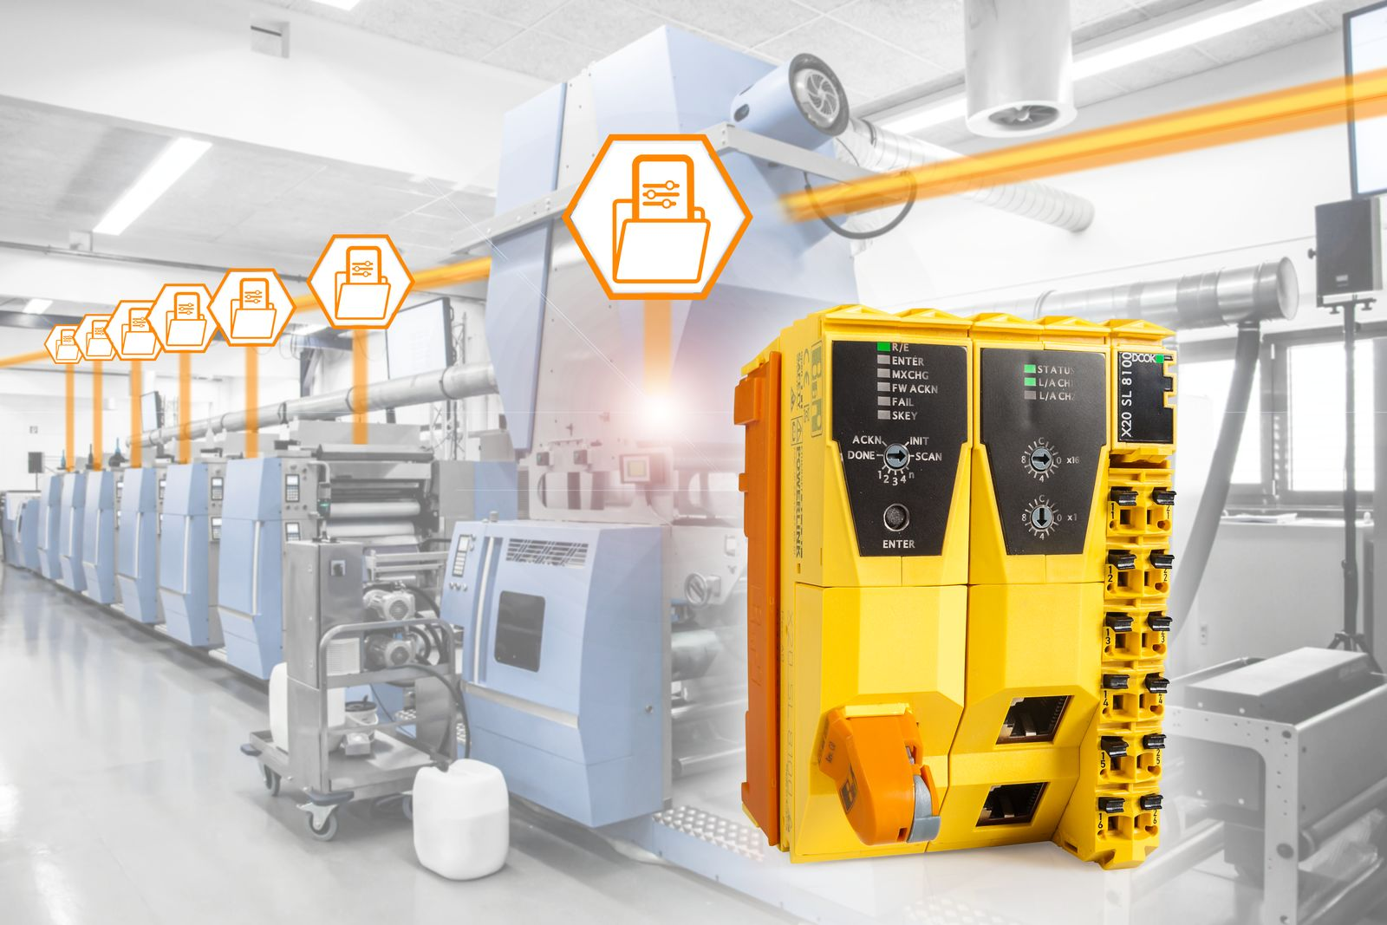
Bezpieczna i elastyczna komunikacja między sterownikami bezpieczeństwa pozwoliła firmie B&R wzbogacić ogólnosystemowe funkcje bezpieczeństwa o korzyści wynikające z programowalnych systemów bezpieczeństwa.

O firmie B&R
B&R to innowacyjna firma z branży automatyzacji z siedzibą w Austrii i przedstawicielstwami na całym świecie. Od 6 lipca 2017 B&R stała się jednostką biznesową Grupy ABB. Jako globalny lider w automatyce przemysłowej, B&R łączy najnowocześniejsze technologie z kunsztem inżynieryjnym, oferując klientom z praktycznie każdej branży kompleksowe rozwiązania z zakresu automatyki maszyn i automatyki zakładowej, sterowania napędami, interfejsów HMI oraz zintegrowanej technologii bezpieczeństwa. Dzięki standardom komunikacji przemysłowej IoT, takim jak OPC UA, POWERLINK i openSAFETY, a także z wydajnym środowiskiem programistycznym Automation Studio, B&R nieustannie przedefiniowuje przyszłość technologii automatyzacji. Duch innowacyjności, który prowadzi B&R na szczyt przemysłowej automatyzacji, jest wzmacniany zamiłowaniem do upraszczania procesów i wyprzedzania oczekiwań klientów.
Aby uzyskać więcej informacji odwiedź stronę www.br-automation.com

